Ты и я, мы с тобою друзья!
Детки в садике живут,
Здесь играют и поют,
Здесь друзей себе находят,
На прогулку с ними ходят.
Вместе спорят и мечтают,
Незаметно подрастают.
Детский сад – второй ваш дом,
Как тепло, уютно в нем!
Все взрослые согласятся с утверждением, что иметь настоящих верных друзей –
это прекрасно, поскольку друг и в беде выручит, и окажет поддержку
в трудную минуту, и просто скрасит скучные серые будни
одним лишь своим присутствием.

25 июня 2018 года в нашем саду состоялся праздник,
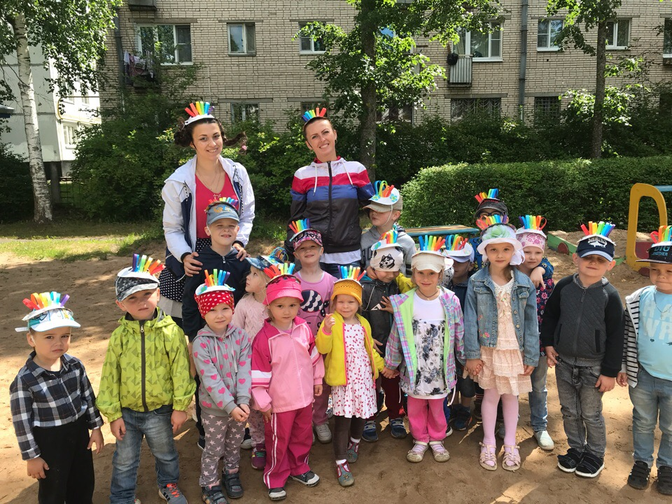
посвященный Дню дружбы.

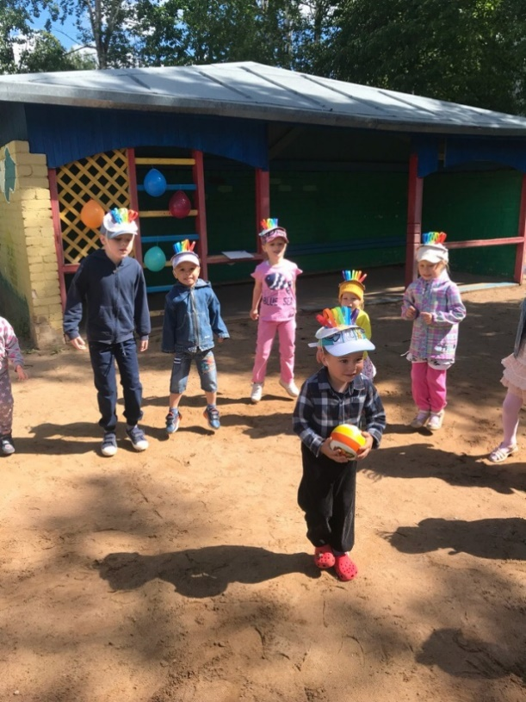
Дети смогли окунуться
в праздничную атмосферу,
поучаствовать в интересных конкурсах.
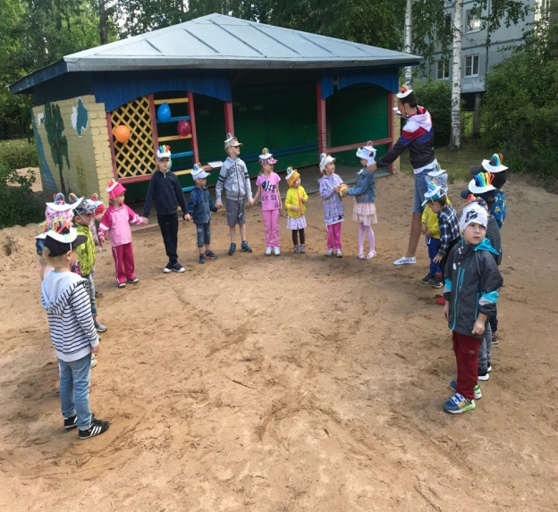

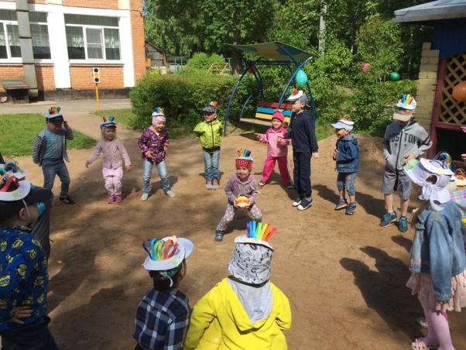

С появлением Враки-Забияки
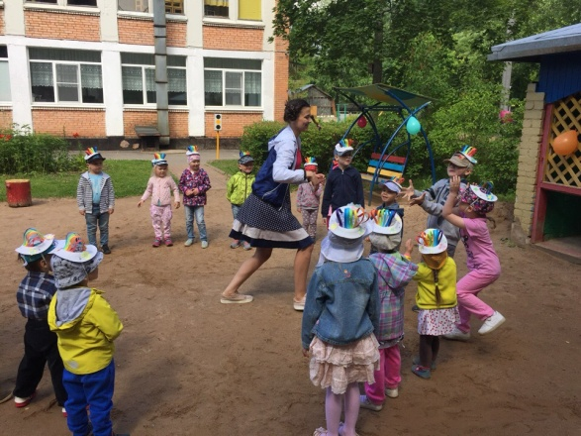
начался настоящий праздник с песнями и танцами.
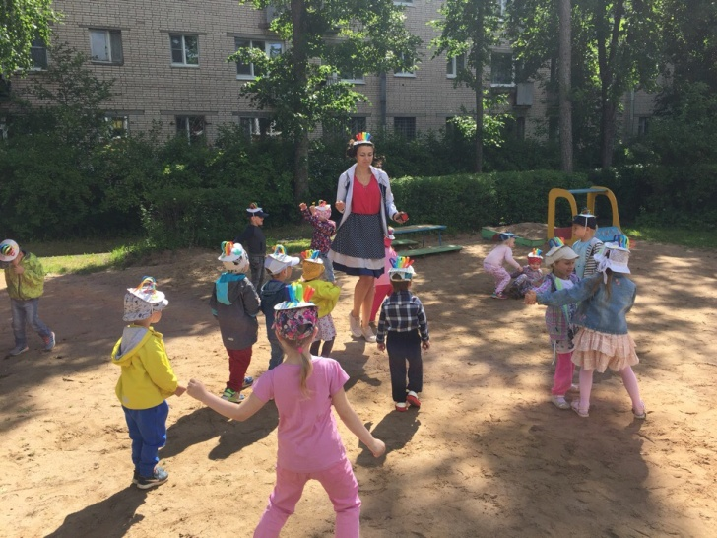

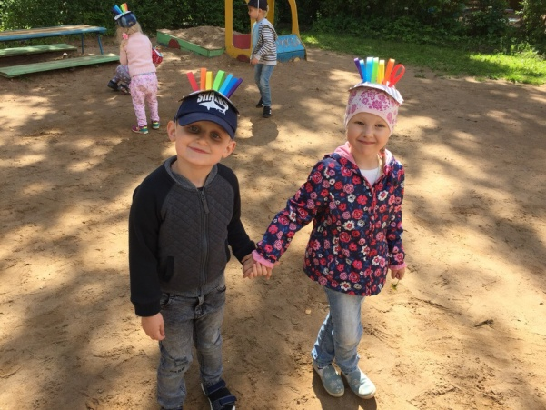
Дети заранее изготовили «шапочки-дружбы»
и вредная Врака-Забияка превратилась в озорную Веселушку-Хохотушку,
которую научили дружно играть,
делать весёлую зарядку
и отличать плохие поступки от хороших.

В завершении развлечения детей ждал сюрприз:
коллективный танец Веселушки-Хохотушки и ребят «Ты и я, мы с тобой друзья».
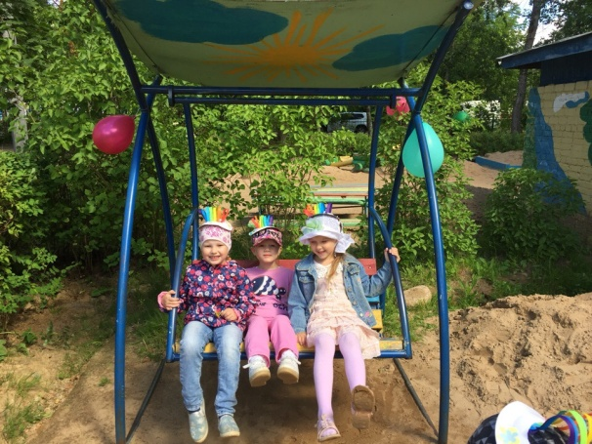
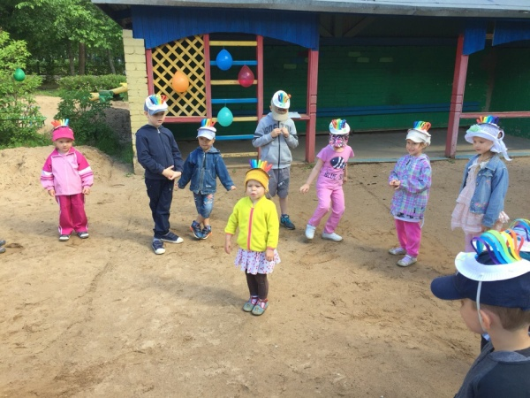

Дети читали стихи,
фотографировались с персонажами,
получили огромный заряд положительных эмоций.
Мы желаем нашим ребятам искренних и честных друзей,
ведь именно в детском саду у нас появляются первые друзья и подружки.
